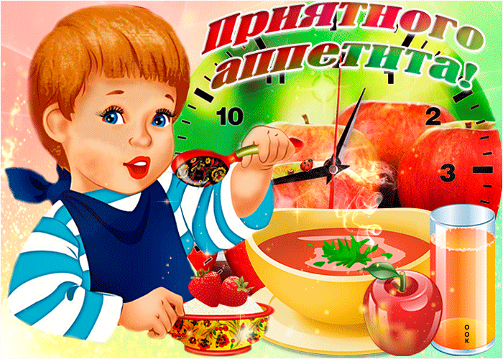

УВАЖАЕМЫЕ РОДИТЕЛИ!
В связи с летним периодом увеличиваются денежные нормы на питание на 10 % , на основании Постановления Совета Министров Республики Беларусь от 27.04.2013 № 317 « О нормах и денежных нормах расходов на питание обучающихся, а также участников образовательных мероприятий из числа лиц, обучающихся в учреждениях образования»
С 01.06.2021 по 29.08.2022
ДЕНЕЖНЫЕ НОРМЫ РАСХОДОВ НА ПИТАНИЕ ВОСПИТАННИКОВ

СОСТАВЛЯЮТ: ЯСЛИ - 3 РУБЛЯ 26 КОПЕЕК

САД - 4 РУБЛЯ 24 КОПЕЙКИ

